2021

Pruebas de caja negra

1-WEm-B | IES Virgen de la Paloma

Entornos de Desarrollo

Ivan Vidal

Índice

Cálculo de primas: 2

Clases de equivalencia 3

Casos de prueba 3

# Cálculo de primas:

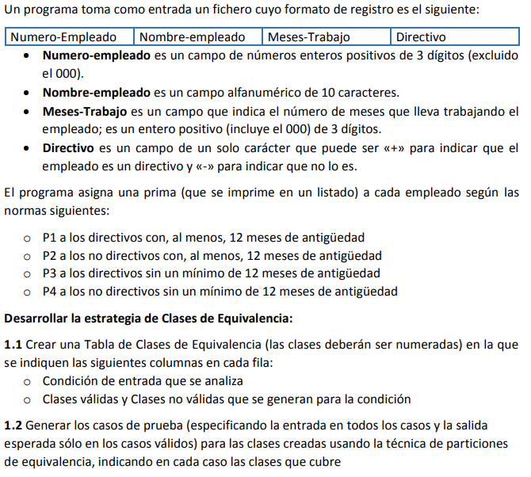

# Clases de equivalencia

|  |  |  |  |
| --- | --- | --- | --- |
| Condición de entrada | Tipo | Clases equivalencia válida | Clases equivalencia no válida |
| Número de empleado | Rango | 1. Número de 3 dígitos mayor a 000 y menor o igual a 999 | 1. Número menor a 3 dígitos. 2. Número mayor a 3 dígitos. 3. Número 000. 4. Números decimales. 5. Número negativo. 6. No es número. 7. Cadena Nula. |
| Nombre empleado | Valor | 1. Cualquier cadena de caracteres alfanuméricos de hasta 10 caracteres. | 1. Cadena nula. 2. Cadena mayor de 10 caracteres. |
| Meses trabajados | Rango | 1. Números de 3 dígitos desde 000 hasta 999 incluidos | 1. Números negativos. 2. Números decimales 3. Número mayor a 3 dígitos. 4. Número menor a 3 dígitos. 5. Cadena nula. 6. No es un número. |
| Directivo | Valor | 1. “+” 2. “-“ | 1. Cadena distinta a las válidas. 2. Nulo. |

# Casos de prueba

|  |  |  |  |  |  |
| --- | --- | --- | --- | --- | --- |
| N.º caso | Casos de prueba | | Clases válidas | Clases inválidas | Salida |
| 1 | | (625, Jorge, 012, +) | 1,1,1,1 | 0,0,0,0 | P1 |
| 2 | | (839, Ivan, 012, -) | 1,1,1,1 | 0,0,0,0 | P2 |
| 3 | | (299, Jorge, 009, +) | 1,1,1,1 | 0,0,0,0 | P3 |
| 4 | | (001, David, 009, -) | 1,1,1,1 | 0,0,0,0 | P4 |
| 5 | | (03, David, 001, +) | 0,1,1,1 | 1,0,0,0 | Num-Empleado erróneo |
| 6 | | (0993, Juan, 103, -) | 0,1,1,1 | 1,0,0,0 | Num-Empleado erróneo |
| 7 | | (000, Juan, 103, +) | 0,1,1,1 | 1,0,0,0 | Num-Empleado erróneo |
| 8 | | (009.9, Ivan, 238, -) | 0,1,1,1 | 1,0,0,0 | Num-Empleado erróneo |
| 9 | | (asd, Ivan, 298, +) | 0,1,1,1 | 1,0,0,0 | Num-Empleado erróneo |
| 10 | | (-839, Antonio, 389, -) | 0,1,1,1 | 1,0,0,0 | Num-Empleado erróneo |
| 11 | | (null, Juan, 389, +) | 0,1,1,1 | 1,0,0,0 | Num-Empleado erróneo |
| 12 | | (839, null, 839, -) | 1,0,1,1 | 0,1,0,0 | Nombre erróneo |
| 13 | | (893, sieuajsklep, 380, +) | 1,0,1,1 | 0,1,0,0 | Nombre erróneo |
| 14 | | (748, Juan, -389, -) | 1,1,0,1 | 0,0,1,0 | Meses erróneos |
| 15 | | (378, Pepe, 398.3, +) | 1,1,0,1 | 0,0,1,0 | Meses erróneos |
| 16 | | (394, Sara, 3898, -) | 1,1,0,1 | 0,0,1,0 | Meses erróneos |
| 17 | | (193, Karen, 39, +) | 1,1,0,1 | 0,0,1,0 | Meses erróneos |
| 18 | | (021, Maria, null, -) | 1,1,0,1 | 0,0,1,0 | Meses erróneos |
| 19 | | (039, Dana, asd, +) | 1,1,0,1 | 0,0,1,0 | Meses erróneos |
| 20 | | (089, Juan, 029, asd) | 1,1,1,0 | 0,0,0,1 | Valor directivo erróneo |
| 21 | | (078, Pepe, 039, null) | 1,1,1,0 | 0,0,0,1 | Valor directivo erróneo |